**今日动态**

**2023/12/6 星期三**

****

**入园情况：**今天来了25位小朋友，7位小朋友请假，期待你们快快好起来哦！

****

|  |  |  |
| --- | --- | --- |
| **/Users/apple/Desktop/IMG_4226.JPGIMG_4226** | **/Users/apple/Desktop/IMG_4227.JPGIMG_4227** | **/Users/apple/Desktop/IMG_4228.JPGIMG_4228** |
| **/Users/apple/Desktop/IMG_4229.JPGIMG_4229** | **/Users/apple/Desktop/IMG_4230.JPGIMG_4230** |  |

****

美术：我眼中的冬天

**主题资源分析**：

本次活动是一节命题的绘画活动，要求幼儿能够用简单的线条和几何图形画出自己眼中的冬天，如雪花、雪人、冬天的植物、冬天的人穿了什么等。通过孩子对冬天生活的体验和回忆，冬天的回忆发现冬天生活的种种美好情趣，激发幼儿的创作欲望。最后让孩子利用画笔，对头脑中的生活形象进行艺术加工，体验创作冬天的回忆的乐趣。

**幼儿发展分析：**

孩子们已经在活动中或平时的生活中了解了一些冬天的相关知识，也观察到了冬天的一些景色变化。想象画对孩子来说不是第一次接触，但还是有一定的难度，要有一定的绘画基础，因此在活动中要引导孩子多说一说，特别是平时绘画能力不太好，不敢下笔的孩子。

**mmexport1590938236088mmexport1590938236088**

**03生活活动**

1. 一日三点及水果：

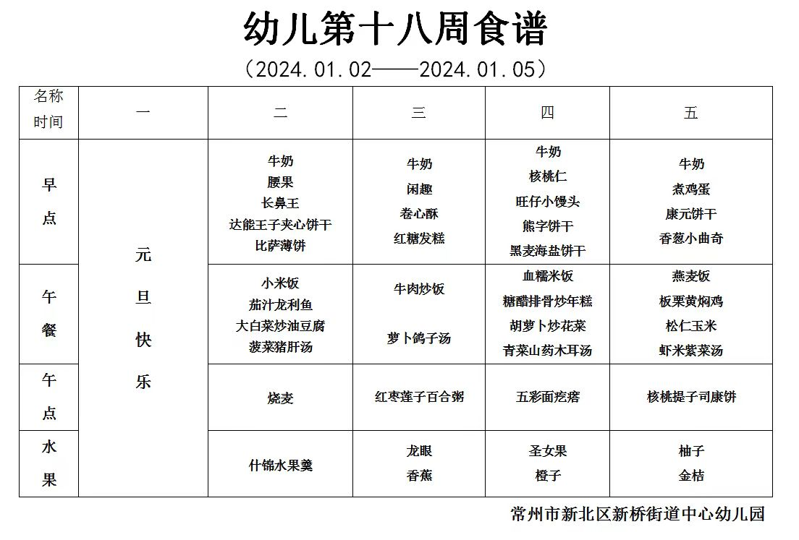

2.午餐情况：所有孩子均能够全部吃完哦。

3.午睡情况：所有孩子都能够在12:40前全部入睡。

**mmexport1590938236088mmexport1590938236088**

**04温馨提示**

1.最近感冒多发，注意观察孩子的身体状况哦，有什么需要我们注意的及时和班级老师联系。

2.请注意孩子的个人卫生哦！